**Mapa 1: Representaciones cartográficas de la violencia en Colombia.**

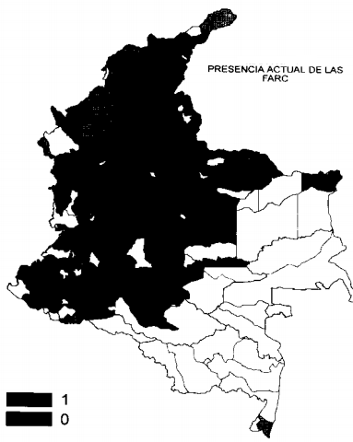  
**Fuente:** Borda, Guzmán y Umaña (2010: 114); Vélez (2001: 221)

**Mapa 2: Representaciones cartográficas de los corredores de la droga en Colombia**

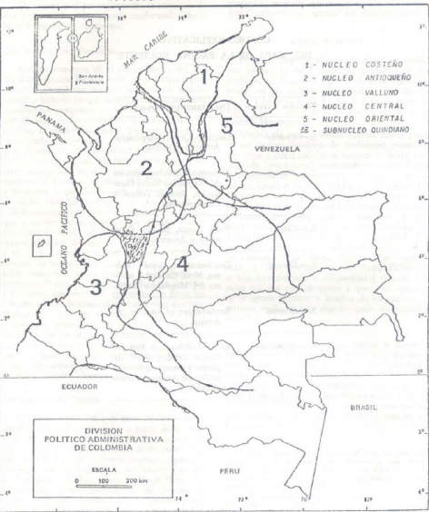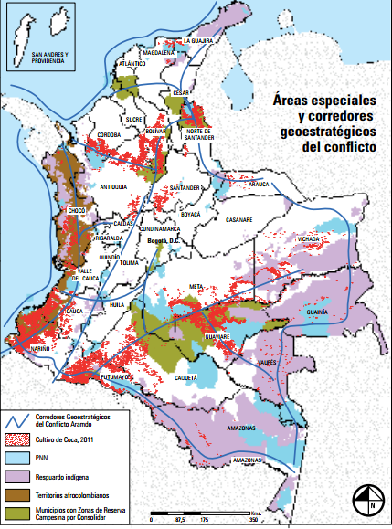

**Fuente:** Betancourt (1991: 30); Salas (2015: 168).

**Mapa 3. Presencia armada de las AUC, 2002-2006**

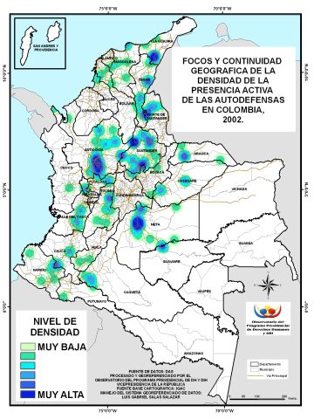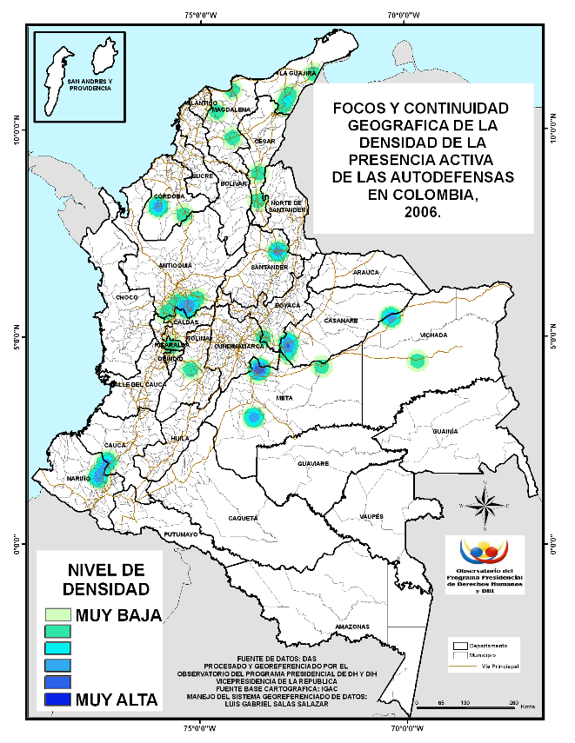 **Fuente:** ODHDIH (s.f.)

**Mapa 4: Presencia armada del ELN, 1998-2006**

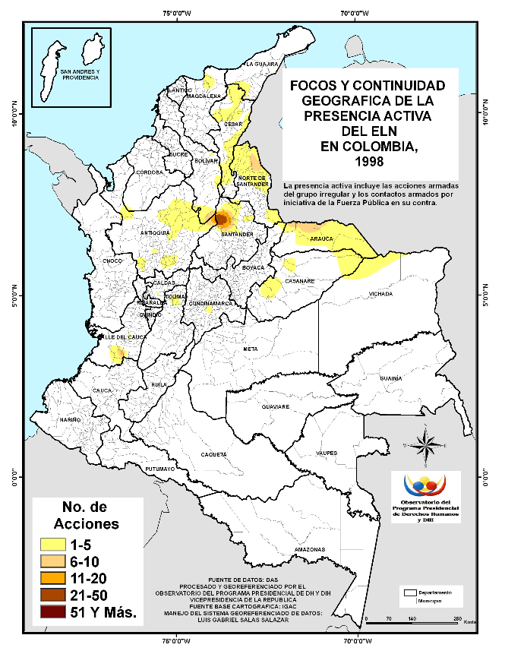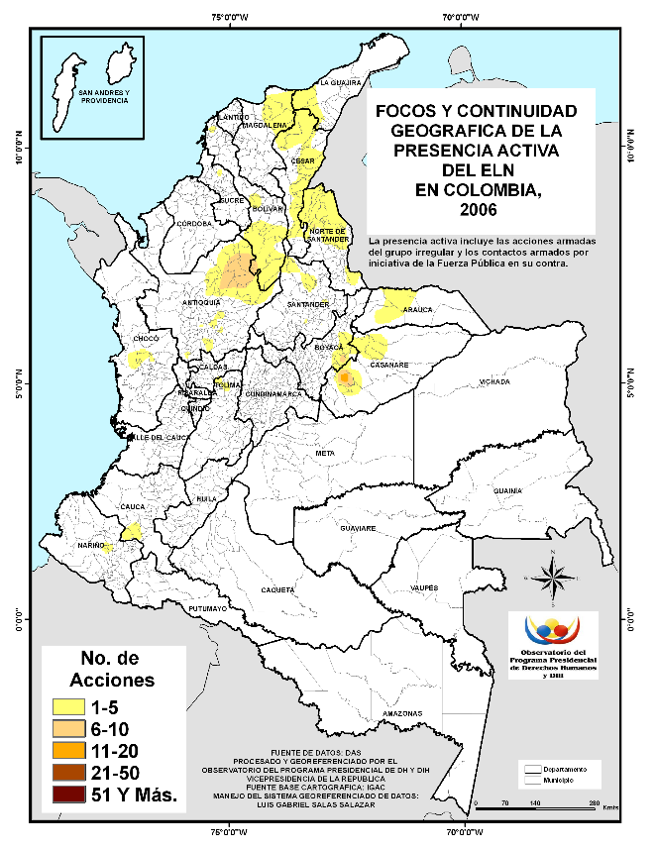 **Fuente:** ODHDIH (s.f.)

**Mapa 5: Presencia armada de las FARC, 1998-2006**

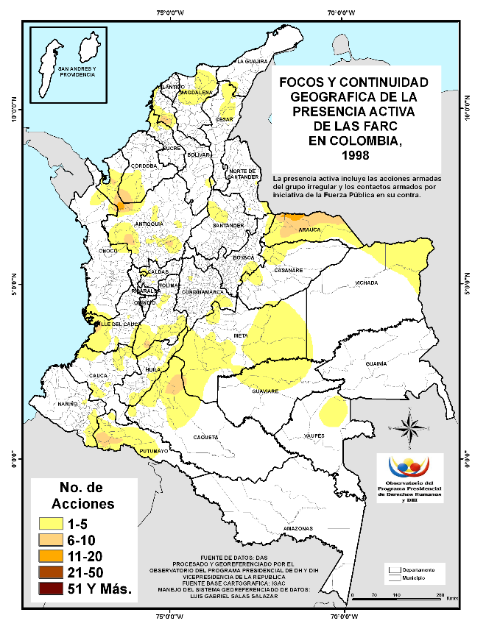 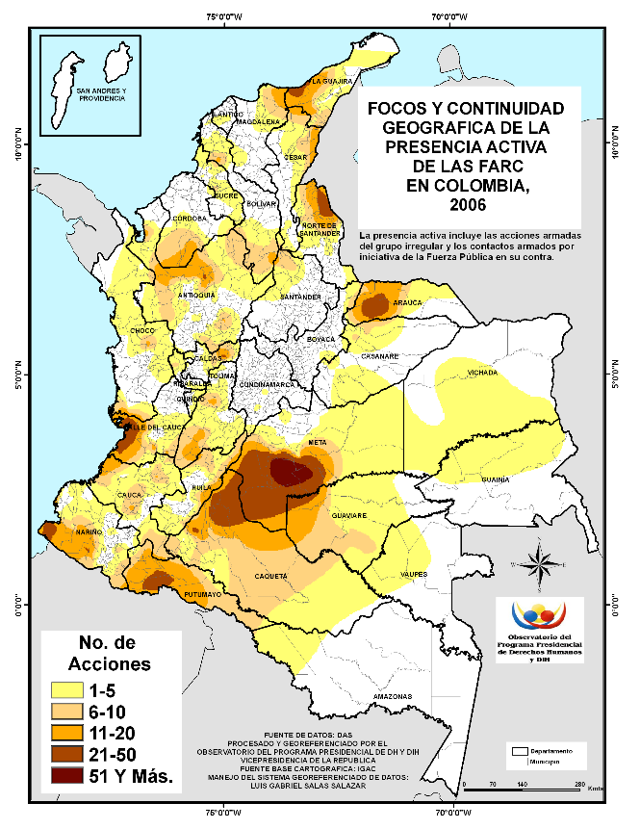  
 **Fuente:** ODHDIH (s.f.)

**Gráfico 1: Activismo de las FARC durante el control paramilitar del BS, 1998 - 2006**

**Fuente:** Elaboración propia con base en los datos del ODHDIH (s.f.).

**Gráfico 2: Activismo guerrillero durante el control paramilitar del BCa, 1998 – 2006**

**Fuente:** Elaboración propia con base en los datos del ODHDIH (s.f.).

**Gráfico 3: Activismo guerrillero durante el control paramilitar del BP, 1998 - 2006**

**Fuente:** Elaboración propia con base en los datos del ODHDIH (s.f.).

**Gráfico 4: Activismo guerrillero durante el control paramilitar del BLS, 1998 - 2006**

**Fuente:** Elaboración propia con base en los datos del ODHDIH (s.f.).

**Gráfico 5: Activismo guerrillero durante el control paramilitar del BCat, 1998 – 2006.**

**Fuente:** Elaboración propia con base en los datos del ODHDIH (s.f.).

**Gráfico 6: Activismo guerrillero durante el control paramilitar del BVA, 1998 - 2006**

**Fuente:** Elaboración propia con base en los datos del ODHDIH (s.f.).